從全球木工機械產業之趨勢談該產業在台灣發展策略
在六○至八○年代時期，政府積極扶植本土木工機械廠商，帶動該業的蓬勃，後來因為中國低廉工資吸引全球家具廠商設廠，中國逐漸成為全球木工機械廠商兵家必爭之地，而我國廠商所建立的地位，也因此不斷受到各國的挑戰。據此，本文藉由探討過去及目前木工機械產業近況與成長路徑，並從個案訪談歸納業界想法，企圖找出產業缺口、發展方向以及政策介入的原則，供未來該產業布局與政策擬定參考。
鄭漢榮
木工機械產業之重要性
木工機械產業之重要性，在於身為家具產業之上游產業，因此，唯有透過木工機械之生產製造，方能將家具業者所設計之各種家具，如桌、椅、櫥、櫃等產品具體呈現。由於透過木工機械所生產之產品在日常生活中隨處可見，加上對於家具之相關民生需求將持續存在，因此，木工機械產業對國家而言係屬可永續發展之產業，對家具產業而言，木工機械其品質之良窳直接影響其產品於市場上之競爭力；對民眾而言，木工機械所生產之產品更左右到生活品質。
台灣木工機械產業之成形，在六○至八○年代時期，由於本土木工家具產業出現，進而扶植出木工機械廠商，然而，後來中國以低廉工資吸引全球家具廠商於前往設廠，使中國成為全球木工機械廠商兵家必爭之地，而台灣木工機械廠商所建立起的地位，也不斷受到世界各國的挑戰；另一方面，雖然台灣木工機械之產品擁有穩定之品質與高性價比之競爭優勢，然而業者多屬中小型企業，規模較為有限，難以抗衡國外大廠之各種競爭手段。
因此，本文將藉由相關次級資料探討過去及目前此產業近況與發展趨勢；另一方面，源於缺乏該領域之整體資料，因此，本文嘗試從個案訪談梳理台灣業界的想法，並找出可能之產業缺口、發展方向以及政策介入的原則，供未來台灣產業推行與政策擬定參考。
產業近況與發展趨勢
觀察近年來全球木工機械市場銷售量變化，其銷售量曾在2009年受金融海嘯之影響而出現衰退，然而，之後由於新興市場的興起而不斷成長，於2010年已回穩至118.68億美金，超過2008年時的112.44億美金，並於未來維持穩定成長之勢，其中又以中國為主要市場，而且對於高品質木製品的需求也逐漸提升（圖1）。

圖1 2008~2013年全球木工機械產業市場預估
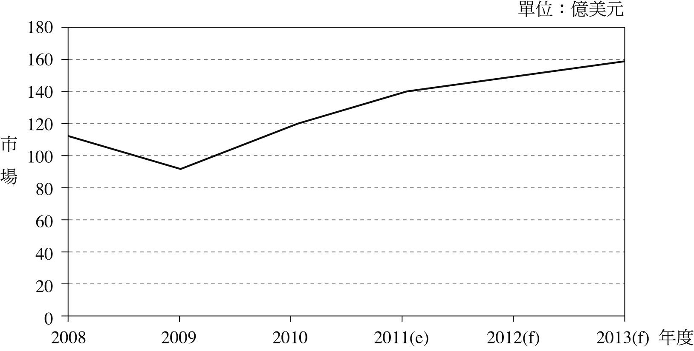
注：e為估計值；f為預測值。
資料來源：IEK、本研究繪製，2011年5月。

以產業結構來看，可知全球主要木工機械之生產國以德國、義大利、中國和台灣為主，市占率分別為28%、17%、15%、7%，其中德國不但是市占率最高之生產國，而且占比遙遙領先其他國家（圖2）。進一步觀察全球主要木工機械市場（圖3~6），包含中國、美國、日本、歐洲之木工機械進口市場前三大供應國於2000~2010年之市占率變化，發現以下三種情況：(1)德國為世界各主要市場，包含：中國、美國、日本、歐洲各地之主要供應國，除了於美國進口市場之市占率較為持平之外，其他主要市場之市占率皆維持穩定成長之趨勢；(2)中國所生產之廉價木工機械產品，雖然品質較為參差，但是於美國、日本、歐洲等各主要地區之進口市場之市占率不斷成長，2010年時已成為上述各主要市場前三大之主要供應國，其中以美國為市占率最高之市場，短短十年間市占率從2000年的4.3%，於2008年已成長至25.7%，至2010年更已成長至39%；(3)台灣於中國之進口市場的市占率最高，因此，中國已成為台灣木工機械對外之最主要市場，然而近年來市占率卻有下滑之趨勢，與德國逐步上升之市占率成為對比，另外台灣雖亦為美國進口市場之主要供應國之一，然而市占率已從2000年的37.5%，下滑至2010年的15.8%，顯示台灣已逐步失去美國市場。

圖2 全球木工機械生產國之市占率
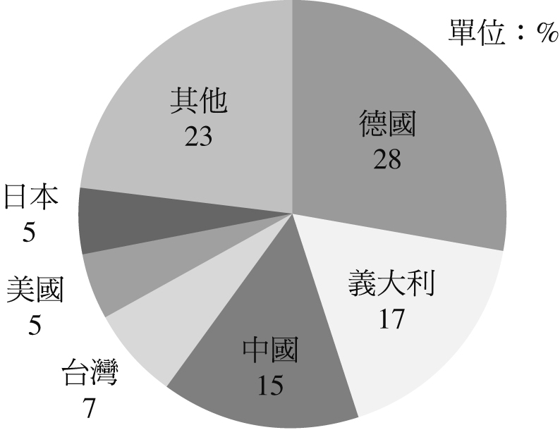
資料來源：IEK、本研究繪製，2011年5月。

圖3 2000~2010年中國木工機械進口市場前三大供應國之市占率變化
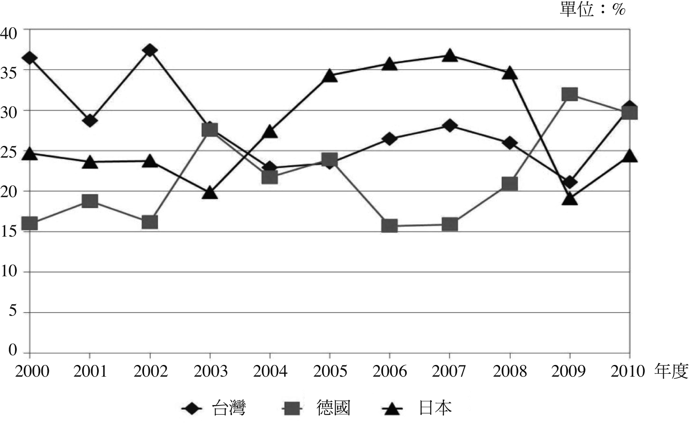
資料來源：台經院產經資料庫、本研究繪製，2011年9月。

圖4 2000~2010年美國木工機械進口市場前三大供應國之市占率變化
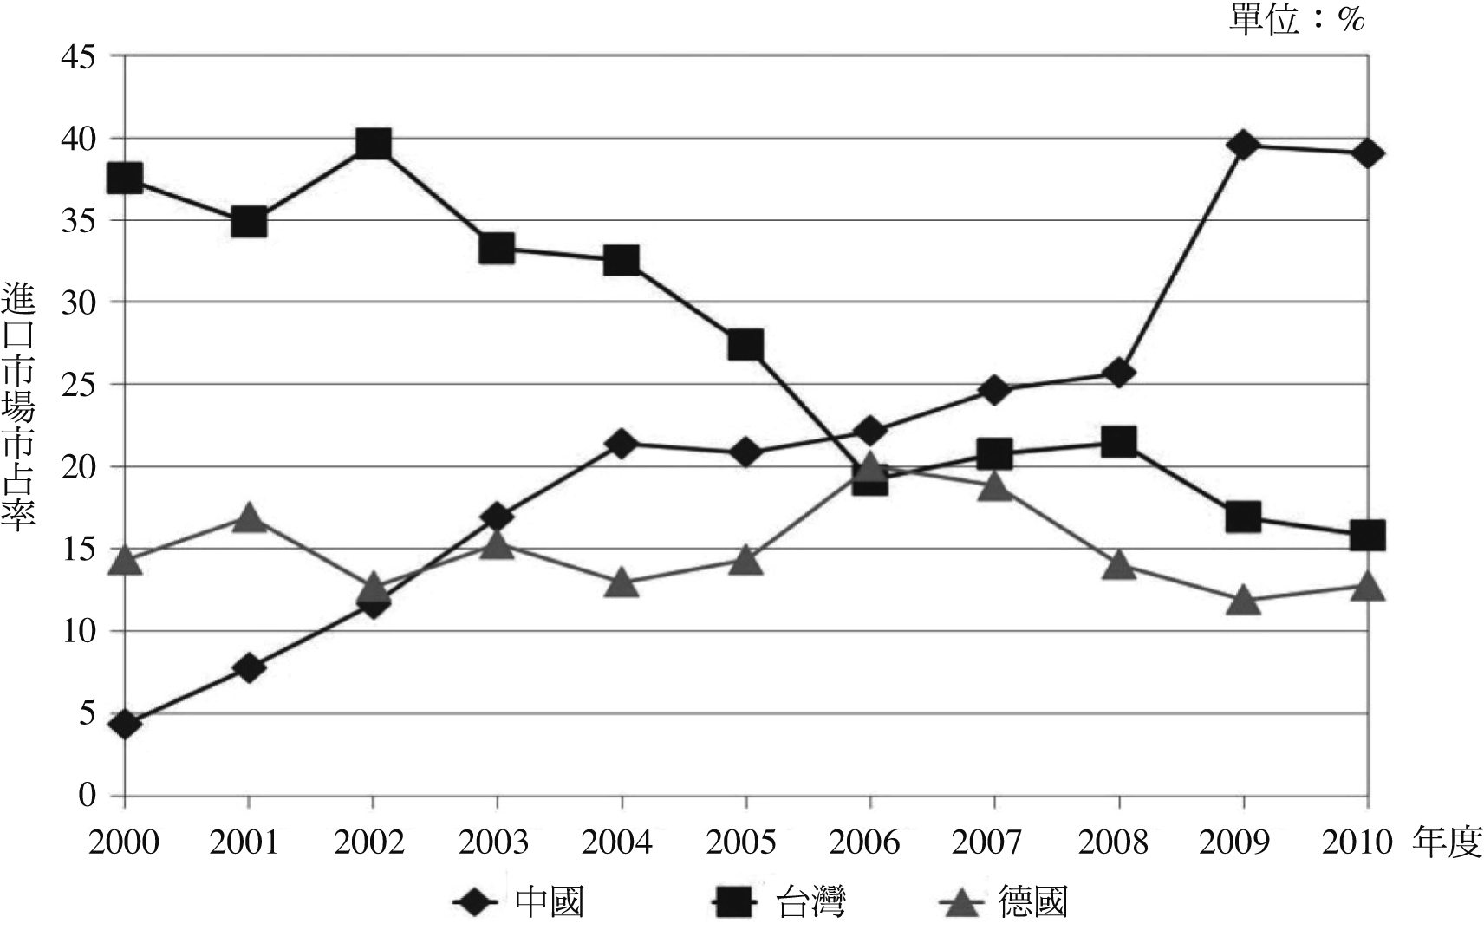
資料來源：台經院產經資料庫、本研究繪製，2011年9月。

圖5 2000~2010年日本木工機械進口市場前三大供應國之市占率變化
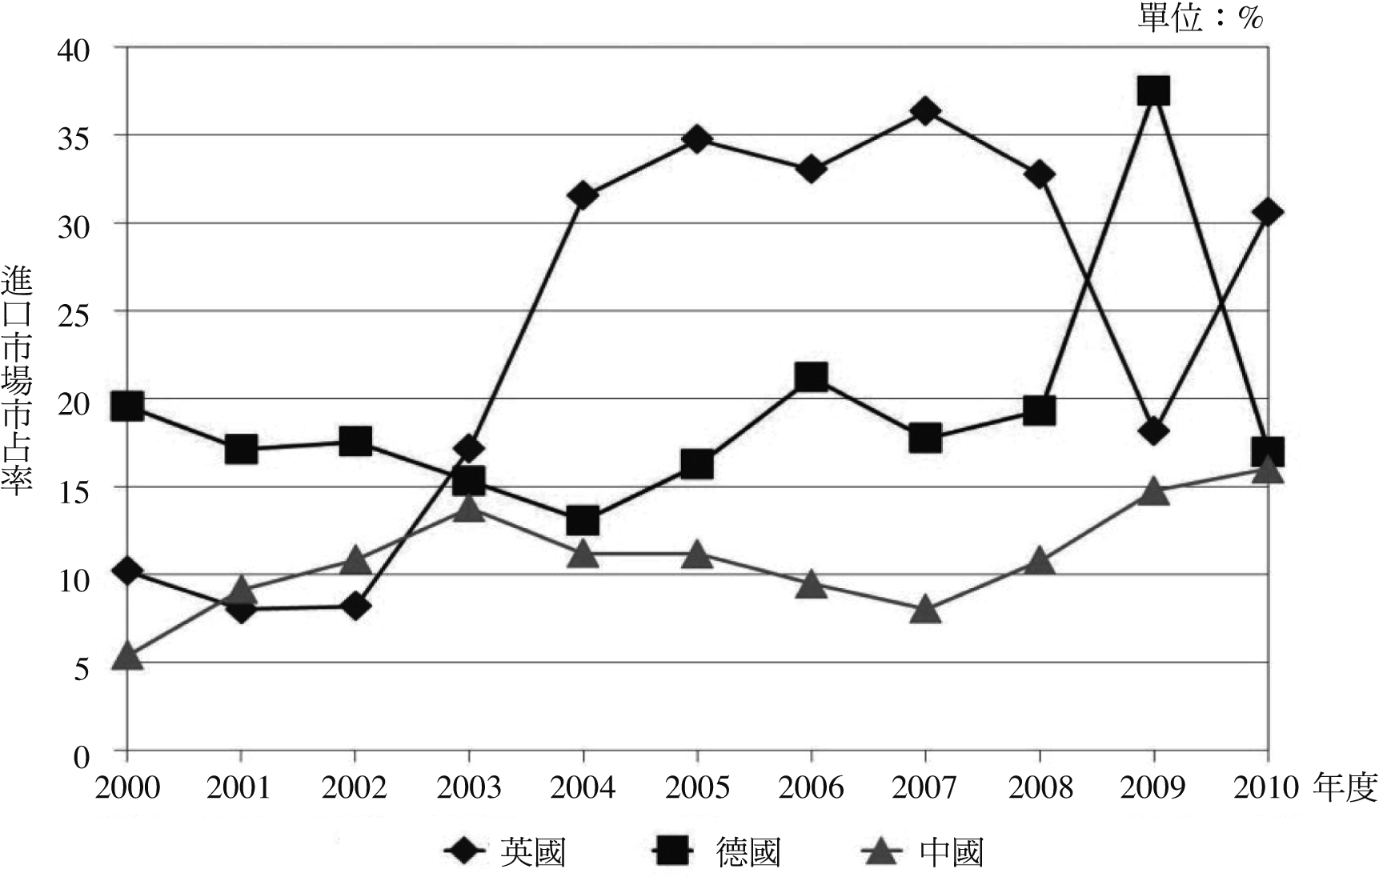
資料來源：台經院產經資料庫、本研究繪製，2011年9月。

圖6 2000~2010年歐洲木工機械進口市場前三大供應國之市占率變化
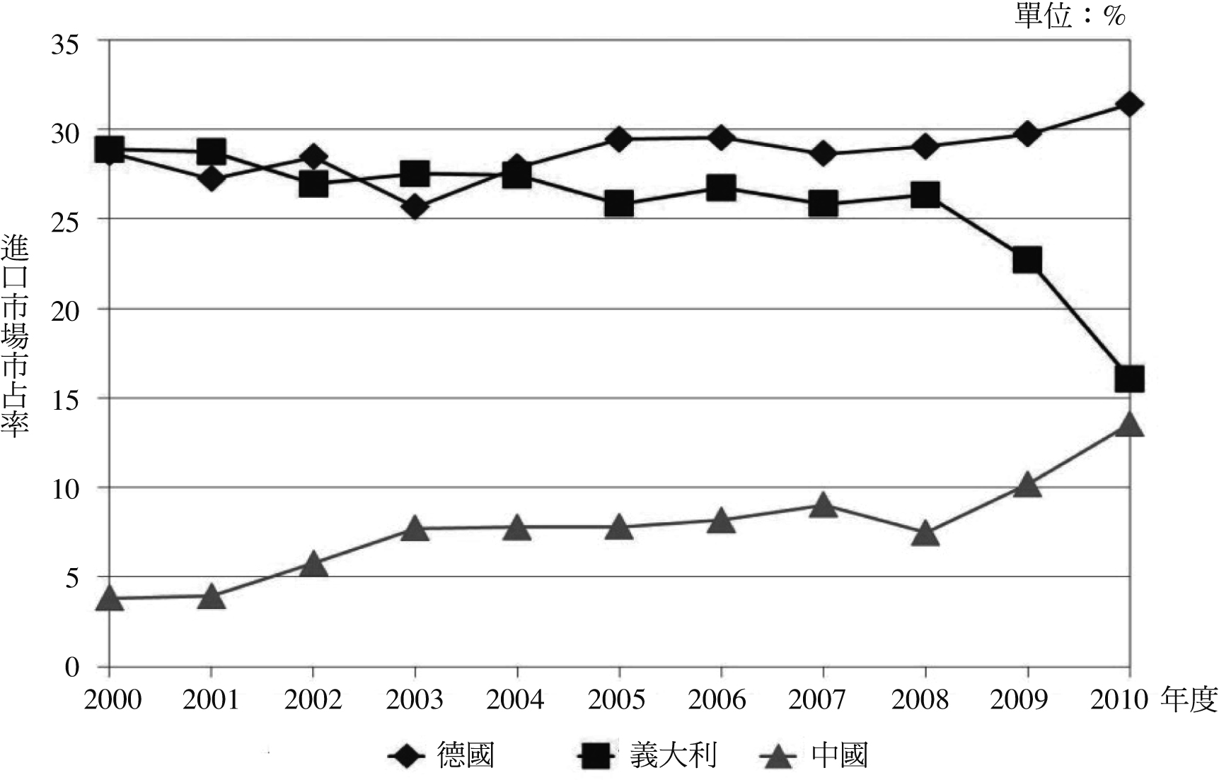
資料來源：台經院產經資料庫、本研究繪製，2011年9月。

全球木工機械產業，所面臨的不只是各國之間勢力之消長，分析該產業之趨勢可整理出以下幾個重點：(1)環保意識抬頭：以2011年全球最大之木工機械展—德國漢諾威木工機械展LIGNA為例，其展覽主題為「Making More Out of Wood」，因此，如何善用資源成為一大主題，例如：如何提升生產效率、透過木屑集塵回收進行資源再利用，以避免材料浪費等等，以及2011年台北國際木工機械暨木工材料展，亦以重視綠色環保為各家廠商主要訴求；(2)中國成長之勢驚人：中國過去由於木工家具市場興起，而如台灣當年一般培植出眾多中國木工機械廠商，並成為全球第三大木工機械出口國。在金融海嘯後，中國外銷的家具受到不景氣影響和各國更嚴格的環保規範而大受打擊，內銷部分則由於擴大內需政策奏效，而使中國本土家具市場受到重視，而且目前中國家具市場，由於民眾對於生活品質的重視，而對於家具品質較以往更加注重，因此，連帶地使家具業者對於木工機械的需求轉向高級機種發展；(3)整廠整線的發展趨勢：各家廠商在原有產品基礎上，推出上下兩端的延伸性機種，或直接將原有機台的產品性能加以延伸，藉此排擠其他廠商原有生產之機種，以及壓縮其他廠商之生存空間；(4)電腦化與自動化的發展趨勢：德國與義大利的機種電腦化與自動化的程度較台灣高，因此，能生產高單價、高利潤之機種，台灣所生產之木工機械雖有較高之性價比，且品質較中國產品穩定，仍應加速開發電腦化與自動化之能力，以擺脫中國廠商之追趕。
觀察台灣於2001~2011年Q1木工機械產業之產銷情形，可發現到台灣雖已成為木工機械主要生產與供應國家之一，然而近年來產值與外銷能力不斷下滑，2010年台灣木工機械產業之產值為新台幣101億元，其規模與2004年巔峰值191億相較減少47.1%；2003年外銷比為90% ，2011年Q1時已減少為81.6%，衰退幅度將近一成，以上數據顯示台灣木工機械產業不論在產值與出口競爭力都出現下滑情形（圖7）。另一方面，雖然台灣木工機械產業面臨諸多挑戰，台灣整體機械產業未來於2011~2015年間在中國進口市場所累積之市場規模，木工機械將是中國進口市場市占率最高之產業，其市占率高達19.1%，遠超過整體機械產業平均值的3.9%，甚至超越金屬模具、金屬成形工具機、金屬切削工具機、電子與半導體生產設備之市占率（附表）。若台灣木工機械產業能配合中國市場需求，提升產品水準而躍升市場占有率，將有機會和德國一同瓜分市場，獲得超額利潤。

圖7 台灣木工機械產業之產銷變化
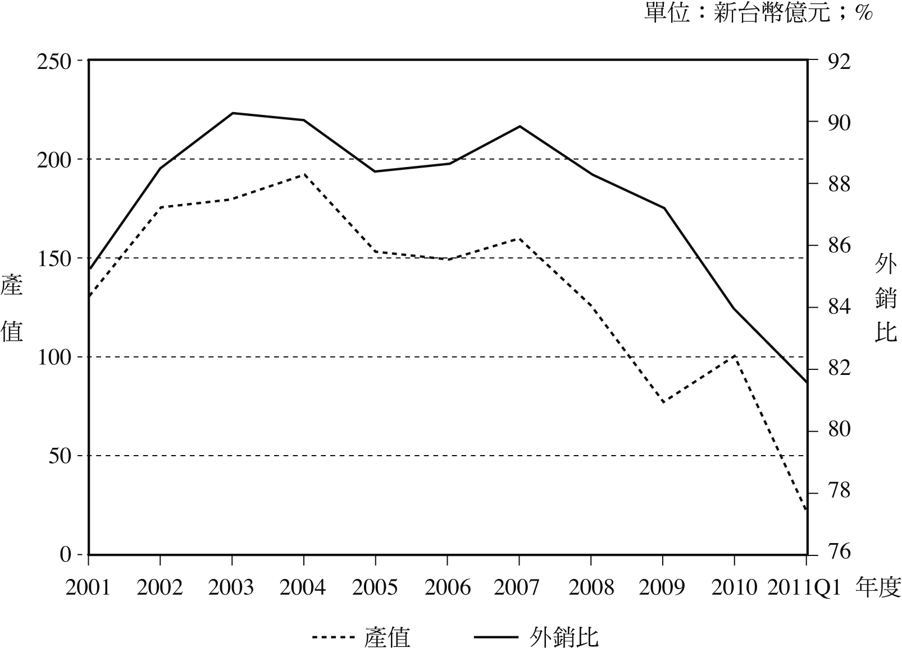
資料來源：台經院產經資料庫、本研究繪製，2011年8月。

附表 2011~2015年台灣機械產品對中國進口市場之規模推估
單位：億美元；%
產業別 | 2011~2015年  中國市場規模 | 未來中國  進口需求 | 台灣業者  出口至中國總值 | 中國市場  市占率 | 中國進口市場  占有比重
木工機械 | 101.76 | 55 | 10.48 | 10.30 | 19.1
金屬模具 | 222 | 128.12 | 18.87 | 8.50 | 14.7
金屬成型工具機 | 295.57 | 176 | 25.63 | 8.70 | 14.6
金屬切削工具機 | 889.8 | 575.23 | 60 | 6.70 | 10.4
電子與半導體生產設備 | 779.04 | 631.53 | 56.71 | 7.30 | 9
整體機械產業 | 9,847.6 | 6,470.56 | 329.63 | 3.3 | 3.9
資料來源：機械工業雜誌，第330期，本研究整理，2010年9月

未來五年內台灣木工機械產業在市場上面臨最大的挑戰，在於如何用整合的能力，串聯台灣廠商提供整廠整線服務，以切入中國廠商尚無法染指的市場空缺，否則未來全球木工機械市場將被德國與中國瓜分。

產業現況與問題分析
本文在此將透過與台灣木工機械領域之廠商訪談成果，探討目前台灣木工機械產業近況，以剖析目前台灣木工機械產業發展缺口及可能解決方式。
（一）市場面
以目前身為全球最大木工機械市場的中國為例，德國由於善用整廠整機的服務能力，占據了頂端約25~30%的市場；義大利的機台單機能力雖具備相當水準，但由於不具備整廠整機的整合能力，而逐漸被德國逐出市場；而台灣業者只能轉往其他規模較小、自動化需求程度較低的客戶發展。中國本土廠商方面，雖然目前於全球各大主要市場皆具備一定之市占率，然而係屬少數受外國勢力扶持之廠商所為，實際上中國本土廠商所生產之木工機械目前80~90%仍屬內銷取向，對外競爭力仍大不如台灣業者。值得注意的是，市場上所見不論是德國或是中國所生產的木工機器，內部所使用之零組件與軟硬體其實皆出自台灣，而且台灣廠商生產之單機產品其實能力在德國產品之上，更可以配合客戶的各種需求。
目前由於中國工資高漲，加上公安事故賠償金攀升，人力成本問題使許多工廠面臨生存壓力，因此自動化生產成為中國家具產業下一個課題，而且對於生活品味之重視讓家具品質更受重視，連帶地推升家具廠商對於木工機械品質的要求。目前有些台灣木工機器價格與中國產品雖只相差10%以內，但是有運費與進口關稅等負擔，而不利於中國市場上之價格競爭力。未來五年內台灣木工機械產業在市場上面臨最大的挑戰，在於如何用整合的能力，串聯台灣廠商提供整廠整線服務，切入中國廠商尚無法染指的市場空缺，否則未來全球木工機械市場將被德國與中國瓜分。
（二）行銷面
目前公會已進行整合，使台灣木工機械產業業者從以往的單獨參展轉變為集體對外參展，日後希望未來讓台灣成為全球木工機械供應中心，透過雲端幫客戶快速找到滿足各種生產線的各種機台，從而服務與教育客戶，而達到製造業服務化之境界，並可將客戶意見反映給業者，而達教育廠商之目的。
（三）技術面
整廠整線之門檻較高，目前僅能由經銷商自行規劃，因為除了硬體規格如高度、寬度、速度的一致化，軟體上也需要透過控制器進行機台之間的數據資訊相關交流整合，然而上述技術如材料、主軸和控制器等相關軟硬體技術都有受到國外箝制的問題之外，也需要建立共通的標準，供所有台灣廠商串聯時可遵守。
（四）服務面
德國廠商挾集團化之優勢，整廠整線的輸出內容，甚至可以包含客戶各種專業諮詢服務、各種周邊應用軟體和財務方面的支援，例如：租賃、貸款、保險的相關服務，這些都是台灣木工機械產業近期內較難以彌補的實力差距。
（五）產業面
對台灣木工機械產業而言，由於廠商主要係屬中小型企業而較無龍頭型廠商可出面領導中衛體系，未能出現如自行車界的A-TEAM或工具機界的M-TEAM的業界整合，因此如果能有家具大廠，如IKEA出面進行整合最適合，但是IKEA也無相關意願。台灣雖然過去曾有整廠整線的整合，但係台灣所培養出來的老師傅，在中國初期市場根據經驗購買台灣機台進行組裝，現在那些台灣老師傅則在東南亞繼續服務。
（六）人才面
雖然職訓局於2011年提供相關職訓計畫，亦有學術單位承包相關業務，然而，最後因為報名人數太少而被迫放棄。因此，如何提升台灣木工機械產業從業人員的量與質，也是該業發展的一大困境。

木工機械產業位居家具產業之上游，而木工機械品質之優劣，決定了家具產業的競爭力以及民眾的生活品質。

產業發展方向與策略
經由上述訪談之討論，以及前文對於目前木工機械產業之剖析，本文歸納出台灣木工機械產業發展時的重點與培養關鍵競爭力的策略：
（一）整廠整線將成為日後發展的最主要方向
對於各主要進口市場之分析，目前國際木工機械市場上，全球競爭態勢實際上較具影響力之供應國只剩德國、中國和台灣（圖8）。德國由於整廠整線之服務能力占據金字塔之頂端；台灣業者由於優良的單機能力與高性價比位居金字塔中段；中國業者則以低價攻勢搶占全球市場。然而未來由於中國的工資與公安事故賠償金高漲以及缺工問題嚴重、節能環保的世界潮流和民眾對於生活品質的注重，都將驅使中國家具業者，對於木工機械的需求不斷往高級機種方向發展，以應付來自政府法規、客戶需求、消費者喜好、營運成本等各方面需求，而這些市場需求都需要透過整廠整線的高度自動化整合能力解決。因此，未來五年內必須串聯整個木工機械產業，以達成整廠整線的目標，否則台灣將會受德國與中國來自上下兩端的擠壓，而被聯手逐出市場。

圖8 全球木工機械產業之市場競爭態勢
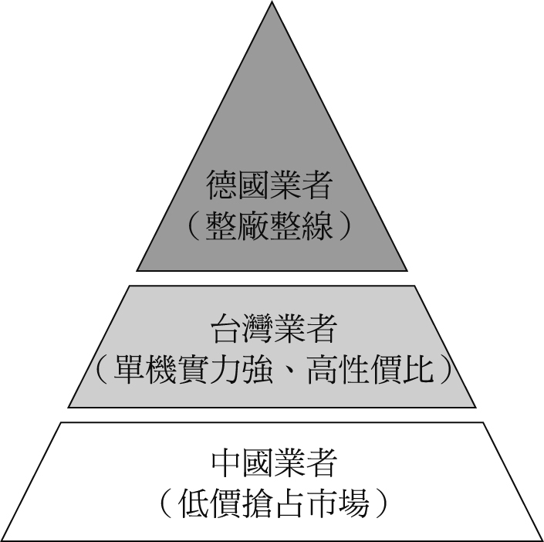
資料來源：本研究繪製。

（二）環保自動化單機和部分整廠整線搶占市場
整合並非一蹴可幾，必須串聯整個台灣木工機械產業；然而台灣廠商目前單機已具備高生產效率之環保優勢，再加上高度自動化、24小時運轉等其他優點，以上述能力回應中國市場需求，並串聯部分廠商先發展部分整廠整線的模組化產線，切入目前在中國市場雖然有同樣自動化之需求。但規模較小與較低階之廣大客群，以切入目前中國木工機械廠商尚無法染指的市場空缺，先排除來自金字塔底端中國本土廠商的威脅，日後待能力較為成熟之後，再發展全面化的整產整線能力，並配合台灣木工機械產品向來具備的競爭優勢，例如：高單機品質、高配合度、高性價比等，往金字塔的頂端發展，挑戰德國的龍頭地位。
（三）透過政策協助產業的整合與發展
台灣木工機械產業業者多為中小型企業，欠缺龍頭級廠商或客戶出面領導，與一個統一方向串聯各家廠商，例如：整廠整線的整合需要在一開始就先訂定軟硬體等各方面相關的規格標準，以便各家廠商在設計時能有所依據，遑論德國在整廠整線方面，亦將服務列為整體的一部分，這些服務內容的建構在台灣都需要透過專業服務業與學術機構的加入，非台灣木工機械廠商能單獨處理。除此之外，外銷往中國所碰到的關稅壁壘問題、如何取得受國外箝制的各種技術，以及目前新進人員取得不易，如何升級現有人才的加值計畫為木工機械產業注入新血，上述種種課題都需要由政府協助，如韓國扶植相關重點產業汽車、光電一般，統整產官學研之各種資源，並挹注於台灣木工機械產業。
（四）台灣廠商應加強和工具機產業之連結
木工與工具機兩個產業技術上有諸多共通之處，也有同樣關鍵軟硬體技術受外國箝制的問題，而且工具機產業已有標竿企業，例如：東台精機，不但屬於M-TEAM的一分子，而且擅長根據客戶生產產品所需設計客制化產線的能力，其經驗值得其他木工機械產業借鏡。行銷上，目前台灣木工機械產業已整合眾家廠商聯合對外參展，而台灣的工具機產業與木工機械產業同樣位居台中，之前台灣工具機展從以往的台北改於台中舉辦，不但節省參展機台運輸費用，亦可使客戶能就近至工廠參觀，若台灣木工機械產業擷取相關經驗，並擴大整合範圍而與工具機一同聯合辦展，將可透過相互拉抬之效果擴大市場範圍。
木工機械品質決定家具產業競爭力
木工機械產業位居家具產業之上游，而木工機械品質之優劣決定了家具產業的競爭力以及民眾的生活品質。最近由於全球環保意識高漲，能源消耗與生產效率問題備受重視，加上中國家具產業身為木工機械之主要市場，其人力成本問題對於自動化的議題更加重視，再者民眾對於生活品質的注重，而使中國家具業者對於高級機種的需求急速攀升，以及來自德國與中國的市場擠壓，在在使得整廠整線的輸出能力，成為未來五年內台灣木工機械產業未來發展的主軸。
透過與專家的訪談後，整理出台灣木工機械產業在進行整廠整線的整合時，相關發展進程的安排建議如下：
（一）近程目標
與工具機產業的聯展，以及整廠整線的經驗汲取，可於此時著手進行，再由政府協助免除關稅和進行初步整合，以提升台灣產品的價格競爭力，並使台灣廠商能以環保自動化單機和部分整廠整線搶占中國市場，排除來自中國的逐鹿之勢。串聯各家廠商進行軟硬體的整合時需要有一致的方向可遵循，因此需要在一開始先做規格標準的統一。另外，關於人才斷層之問題，可先採用現有從業人員加值進修方式提升人力素質。
（二）中程目標
由於關鍵軟硬體技術受外國箝制，需由政府聯合產學研，設法取得技術自主權，並培育新一代優質人力為業界注入新血，再以全面整廠整線的能力開始與德國廠商相抗衡。
（三）遠程目標
服務亦為整廠整線不可或缺的一環，因此，需要政府協助學術機構或專業服務業之介入與相關合作事宜，研究與提供市場所需之關鍵服務內容，以TOTAL SOLUTION的服務，讓台灣木工機械產業能轉型為製造業服務化，以期能超越德國，並成為全球木工機械供應中心。
（作者為台灣經濟研究院助理研究員）
■參考文獻
1.經濟部技術處，2011年機械產業年鑑，2011。
2.詹雅雯，台灣區木工機器工業同業公會，2009，http://60.244.127.66/big5/roc/htm/81season/main23.html。
3.木工家具雜誌，“中國家具發展趨勢與台灣家具業之因應策略”，2011，http://www.interwood.tw/industryNewscContent.php?ID=445&ln= twzh。
4.楊廣立，“2010中國木工機械展概況”，機械資訊，第640期，2010。
5.楊廣立，“2011年漢諾威木工機械展概況”，機械資訊，第652期，2011。
6.蔡幸儒，“台北木工機展，效能掛帥講環保”，國際商情，第322期，2011。
7.木工家具雜誌，“訪森科機械股份有限公司總經理張護錄”，2010，http: //www.interwood.tw/peoplecContent.php?ID=60&ln=twzh。
8.許淑玲，“專訪台灣木工機械外銷推廣教父—洪業∕利德機器董事長邱清耀”，機械資訊，第616期，2008。
9.木工家具雜誌，“台灣木工機械產業之國際競爭力”，2006，http://www.interwood.tw/industryNewscContent.php?ID=16&ln=twzh。
10.台灣經濟研究院產經資料庫，“木工機械設備製造業之現況與展望”。
11.沈美幸，2011，“M-TEAM喊話三年內衝高產品均價”，http://reader.chinatimes.com/forum_97933.html。
12.東台精機2010年年報。
13.台灣國際工具機展，“台中首度舉辦國際工具機展 中部廠商反應熱烈”，2010，http://www.tmts.tw/big5/latest-news-detail.php?id=5。

